班级 软件六班 | 学号 201811040809 | 姓名 乔翱
操作 | 处理 | 总分

单缝衍射实验
一、实验目的
1. 观察单缝夫琅禾费衍射现象，了解其特点。
2. 掌握单缝衍射相对光强的测量方法，并求出单缝宽度。

二、实验仪器
He-Ne激光器、衍射狭缝、光具座、白屏、光电探头、光功率计。

三、实验原理
当波遇到障碍物时，它将偏离直线传播，这种现象叫做波的衍射。观察衍射现象的实验装置一般由光源、衍射屏和接收屏三部分组成。如果入射光和衍射光都是平行光，即光源距衍射屏和衍射屏距接收屏的距离都是无穷远，这类衍射称为夫琅禾费衍射，本实验仅研究夫琅禾费单缝衍射。
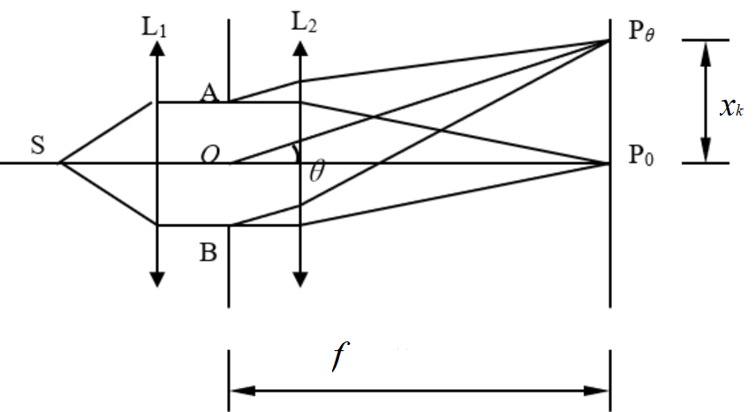
图1 单缝衍射示意图
如图1所示，从光源S出发经透镜L₁形成的平行光束垂直照射到单缝AB，根据惠更斯—菲涅尔原理，位于单缝的波阵面上的每一点都可以看成一个新的子波源，他们向各个方向发射球面子波，这些子波在透镜L₂的后焦面叠加形成明暗相间的衍射条纹。和单缝平面垂直的衍射光束会聚于屏上P₀处,是中央亮纹的中心，其光强度设为I₀,与光轴OP₀成θ角的衍射光束会聚于屏上P_{θ}处,计算得出P_{θ}处的光强度
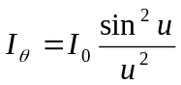 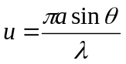 （1）
（1）式中，a为单缝宽度；λ为入射光波长；θ为衍射光与光轴的夹角（衍射角）；用式（1）可以很好的解释图2所给出的单缝衍射图像。
当θ=0时，I_{θ}= I₀，这就是中央明条纹中心点的光强，是衍射图像中光强的极大值，称为中央主极大。
当asinθ=kλ（k=±1, ±2, ±3, …）时，I=0，即为各级暗条纹，与此衍射对应的位置为暗条纹的中心。由于实际上衍射角θ很小，因此可以近似地认为
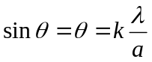 (2)
由图1看出k级暗条纹对应的衍射角
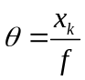 (3)
（3）式中，f为单缝到接收屏的距离。
比较（2）和（3）式得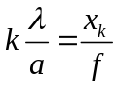
即
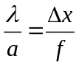 (4)
式中Δx为相邻暗条纹之间的距离。
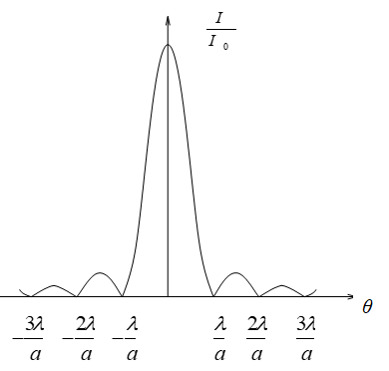
图2 单缝夫琅禾费衍射图样的相对光强分布
由以上讨论可知：
（1）中央亮条纹的宽度被k=±1的两个暗条纹的衍射角所确定，即中央亮条纹的角宽度为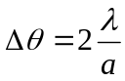。
（2）对于任意两条相邻的暗条纹，其衍射角的差值为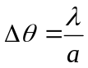。暗条纹是以中央主极大P₀为中心，等间隔地左右对称分布的。
（3）当入射光波长一定时，衍射角θ与缝宽a成反比关系，缝宽变大，衍射角变小，各级条纹向中央收缩；当缝宽a足够大(a>>λ)时，衍射现象不明显，从而可以忽略不计，将光看成是沿直线传播的。
（4）位于相邻暗条纹之间的是各级亮条纹，他们的宽度是中央亮条纹宽度的二分之一，这些亮条纹的光强最大值称为次极大。用衍射角表示这些次极大的位置分别为
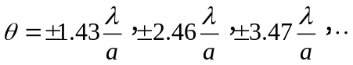 （5）
它们的相对光强分别为
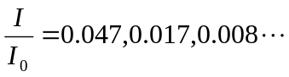 （6）
夫琅禾费单缝衍射的相对光强分布曲线如图2所示。
当使用激光作电源时，由于激光的准直性，可将透镜L₁省去。如果接收屏远离单缝（z>>a），则透镜L₂也可省略。
实验中，如果已知单缝缝宽，由式（4）可求得单缝宽度为
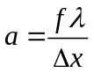 （7）
实验装置示意图如图3所示。光电探头（即硅光电池探测器）是光电转换元件。当光照射到光电探头表面时，在光电探头的上下两表面产生电势差ΔU，ΔU的大小与入射光强成线性关系。光电探头与光电流放大器连接形成回路，回路中电流的大小与ΔU成正比。因此，通过电流的大小就可以反映出入射到光电探头的光强大小。

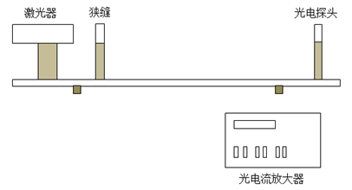
图3 实验装置示意图

四、实验内容
1. 观察单缝衍射的衍射图形。
（1）打开He-Ne激光器电源开关，完成预热。
（2）解除衍射狭缝底座的锁定，移动衍射狭缝至合适位置（衍射狭缝距离激光器5厘米以内），然后旋紧底座固定螺丝，记录衍射狭缝底座的位置L₁。
（3）调节狭缝宽度，同时观察白屏上衍射图样变化，至少调出±3级暗纹并且衍射光斑清晰，记录此时狭缝宽度（注意，千分尺零差为0）。
2. 测定单缝衍射的光强分布。
（1）打开光功率测试仪电源开关，对2 mW挡位调零。调零后，选择20 mW挡位，将白屏从导轨上取下，放置在桌面上。
（2）记录光电探头底座上的位置L₂。已知光电探头接收口到测量架底座的距离Δf为6.00 cm，则单缝到光电探头接收口的距离为f=|L₂-L₁|+Δf。
鼓轮转动速度选择 “转速4”，横向移动光电探头位置，使衍射图形中央主极大进入光电探头接收口，同时观察光功率测试仪读数的变化，当光功率示数最大时，调节光电探头的限光狭缝调节螺旋，使光功率示数在1.0~2.0 mW，将光功率测试仪挡位置于2 mW。
（3）从衍射图样左侧第-3、-4级暗纹之间开始读数，记录此处x的位置（读数定义为0.000 mm）及光功率测试仪的示数I（单位为mW），每转半圈（即光电探头横向移动0.500 mm），记录光功率测试仪读数，直到光电探头移动到超过右侧第+3、+4级衍射暗纹之间为止。仿真实验中，左击鼠标，光电探头横向位置向右运动。
3. 关闭光功率测试仪、He-Ne激光器电源。
4. 利用光强分布图形计算单缝宽度，写出单缝宽度的实验结果表达式，将缝宽计算值与真值比较求相对误差。

五、原始数据记录
单缝的实际宽度a：0.120mm
单缝在导轨上的位置L1：19.00cm | 光电探头光具座在导轨上的位置L2：92.00cm
光电探头接受口横向位置读数x（mm） | 光功率测试仪读数I（mm）
0.000 | 0.010
0.500 | 0.005
1.000 | 0.002
1.500 | 0.007
2.000 | 0.016
2.500 | 0.024
3.000 | 0.029
3.500 | 0.024
4.000 | 0.014
4.500 | 0.005
5.000 | 0.001
5.500 | 0.009
6.000 | 0.029
6.500 | 0.054
7.000 | 0.073
7.500 | 0.075
8.000 | 0.056
8.500 | 0.025
9.000 | 0.002
9.500 | 0.018
10.000 | 0.104
10.500 | 0.276
11.000 | 0.532
11.500 | 0.843
12.000 | 1.159
12.500 | 1.420
13.000 | 1.572
13.500 | 1.582
14.000 | 1.448
14.500 | 1.199
15.000 | 0.886
15.500 | 0.571
16.000 | 0.306
16.500 | 0.121
17.000 | 0.025
17.500 | 0.001
18.000 | 0.020
18.500 | 0.052
19.000 | 0.073
19.500 | 0.074
20.000 | 0.057
20.500 | 0.032
21.000 | 0.011
21.500 | 0.002
22.000 | 0.004
22.500 | 0.013
23.000 | 0.023
23.500 | 0.027
24.000 | 0.025
24.500 | 0.017
25.000 | 0.008
25.500 | 0.002
26.000 | 0.001
26.500 | 0.005
27.000 | 0.010

六、数据处理
系统生成的单缝衍射强度分布曲线:
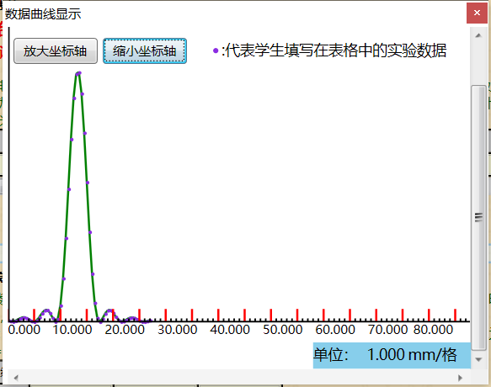

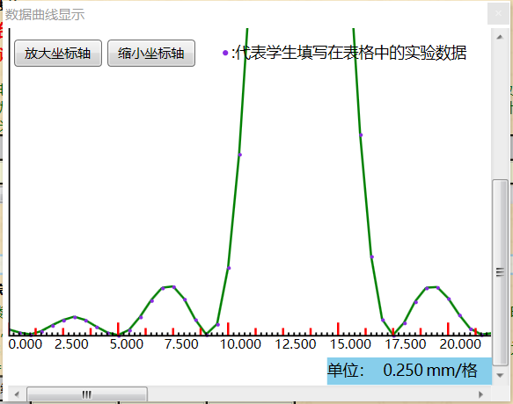
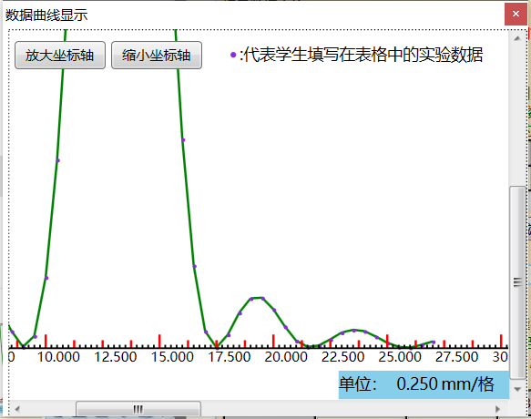

- 逐差法（计算相邻暗纹的距离）
由图可得

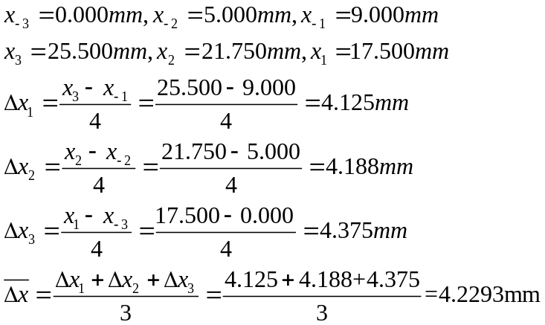
- 计算单缝宽度a
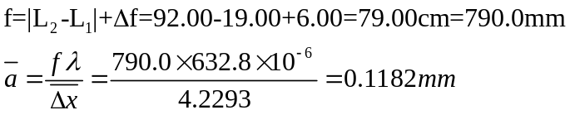
3、计算单缝宽度的标准误差
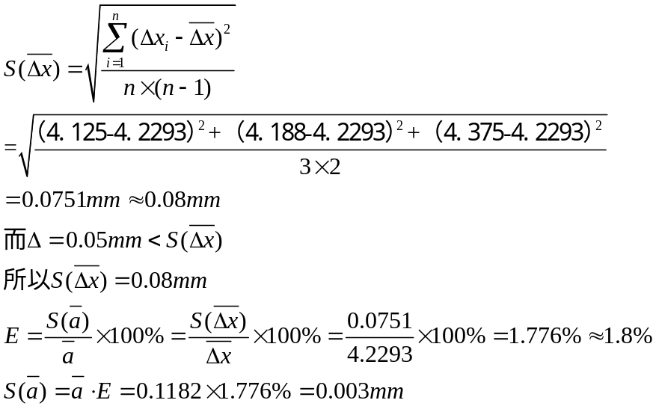
单缝宽度表达式：
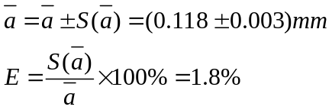
误差分析：
1 实验仪器本身有磨损会导致误差的产生。
2 环境因素带来的误差，例如光线、环境温度。
3 仪器的精度带来的误差。

注意事项
1. 若对光功率测试仪的2 mW挡位调零时，出现，此时左击调零旋钮，直到示数为0。
2. 测量过程中不能换档。
3. 为避免空程差，测量过程中，鼓轮只能向同一个方向转动。

